毕业设计（论文）管理系统
用户手册
（学生篇）

2011年 12月

目录

1 毕业设计简介 4
1.1 概述 4
1.2 角色和功能 4
1.3 流程说明 5
1.3.1 毕设总流程 5
1.3.2 课题流程 7
1.3.3 任务书流程 7
1.3.4 开题报告，中期检查流程 7
1.3.5 论文，毕业答辩流程 7
1.3.6 申报校优秀省优秀流程 8
2 毕业设计使用 9
2.1 首页 9
2.2 学生 10
2.2.1 我的毕设 10
2.2.1.1 毕设日程安排 10
● 如何查看毕设日程安排 10
2.2.1.2 我选的课题 10
● 如何查看打印材料 10
2.2.2 课题管理 11
2.2.2.1 学生上报课题 11
● 如何上报课题 11
2.2.2.2 学生选择课题 12
● 如何选择课题 12
2.2.3 查看任务书 13
2.2.4 上传翻译 13
2.2.5 上传开题报告 13
2.2.6 中期检查 14
2.2.6.1 填写中期检查 14
2.2.6.2 中期检查总结列表 14
2.2.7 报告（论文） 15
2.2.7.1 上传报告（论文） 15
2.2.7.2 上传软硬件等附件 16
2.2.8 毕业答辩 17
2.2.8.1 查看答辩意见 17
2.2.8.2 查看成绩 17
2.2.9 申报校优秀（得到推荐的学生） 18
2.2.9.1 申报优秀（学生） 18
2.2.9.2 申报结果（学生） 18
2.2.10 查看毕设工作总结 19
2.3 公共模块 19
2.3.1 邮件 19
2.3.1.1 我的邮件 19
2.3.1.2 发送邮件 20
2.3.2 个人资料 21
2.3.2.1 个人资料 21
2.3.2.2 修改密码 21
2.3.3 联系信息列表 22
2.3.3.1 教师信息表 22
2.3.3.2 学生信息表 22
3 技术支持 23

毕业设计简介

概述
毕业设计论文管理系统从高等院系的实际工作需求出发，实现了毕业设计全流程的信息化管理。
系统涵盖了课题、任务书、开题报告、中期检查、论文上传与交流、软硬件上传与验收、毕业答辩、成绩管理、毕设工作总结、优秀毕业论文推荐与审核、论文审查多个管理环节；系统还具有过程监控、数据统计，历史查看功能，以满足高等学校在毕业设计（论文）工作管理的需求。
本手册首先介绍了毕业设计论文系统，第二节分角色介绍毕业设计的各个功能。

角色和功能
角色 | 功能
学生 | 查看毕设日程安排  我选的课题  学生上报课题  学生选择课题  查看任务书  上传翻译  上传开题报告  填写中期检查  中期检查总结列表  上传论文  上传软硬件等附件  查看答辩意见  查看成绩  申报优秀（得到推荐的学生）  申报结果  毕设工作总结列表

流程说明

毕设总流程

课题流程
课题上报及双选阶段：
第一步，上报课题，分指导教师上报课题和学生上报课题；
第二步，审核课题，教研室、指导老师所在学院审核课题监控申报情况，审核通过的课题，学生才可选择；
第三步，课题双向选择，学生选择课题，然后教师选择学生；
第四步，协调课题，院系为本学院的学生协调课题，根据课题选择学生或为学生选择课题，发布双选结果，师生确定双选结果才可进行毕设流程。

任务书流程
下达任务书阶段：
第一步，下达任务书，指导教师根据所选课题下达任务书（包含翻译任务）；
第二步，上传翻译译文，学生查看指导老师下达的任务书并上传翻译任务；
第三步，审核翻译任务，指导教师审核学生上传的翻译译文。

开题报告，中期检查流程
开题报告，中期检查阶段：
第一步，上传开题报告，学生上传开题报告；
第二步，审核开题报告，指导教师审核学生上传的开题报告，审核小组审核开题报告；
第三步，中期检查，学生上传中期检查，教研室或院系管理员处理中期检查信息并上传中期检查总结，各用户查看中期检查总结。

论文，毕业答辩流程
论文，毕业答辩阶段：
第一步，上传论文，学生上传论文和软硬件；
第二步，论文交流，指导教师验收软硬件，查看论文并给出修改意见，学生查看指导老师给出的修改意见并修改论文；
第三步，答辩资格审查，指导教师审查学生答辩资格；
第四步，评阅论文，教研室或院系管理员分配论文评阅老师，评阅老师评阅论文；
第五步，答辩，教研室或院系管理员完成答辩小组分组，答辩小组成员填写答辩意见，学生查看答辩意见；
第六步，成绩管理，院系管理员核定成绩并发布成绩，发布的成绩，各个用户才可查看，学生查看自己成绩，指导教师查看指导学生成绩，教研室可查看教研室下学生成绩；

申报校优秀省优秀流程
申报优秀阶段：
第一步，推荐优秀，院系推荐优秀，确定学生名单；
第二步，申报校优秀，得到推荐的学生填写申报表；
第三步，审核优秀，评审专家填写检查表，专家组组长填写总结和最终审核意见。

毕业设计使用

首页
在网页浏览器地址栏中输入毕业设计(论文)管理平台首页的访问地址（例如：http://172.18.73.247:82/gpm，毕业设计(论文)管理平台登录首页。
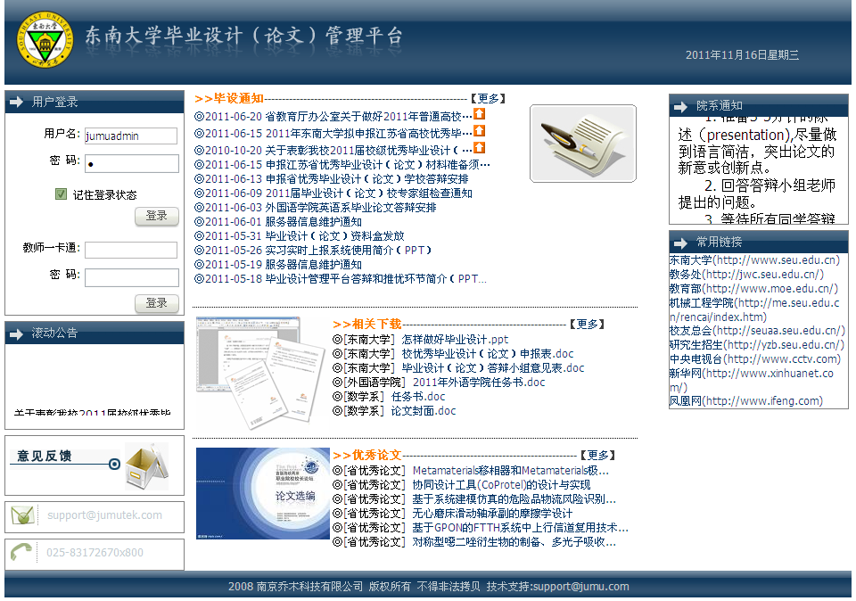
毕业设计(论文)管理平台首页，在页面左上角的登录区输入正确的用户名和密码，点击“登录”按钮，进入如下页面和消息提示页面(刚刚登录进入页面会有消息提示，时间到时会自动关闭，如果想查看消息可点击页面上的“查看消息提示”链接)：

学生

我的毕设

毕设日程安排

如何查看毕设日程安排
点击毕业设计菜单中“我的毕设”下的“毕设日程安排”，可查看该学生所在院系的毕设日程设置。学生应按照日程时间设置，在规定时间内，完成相应操作。
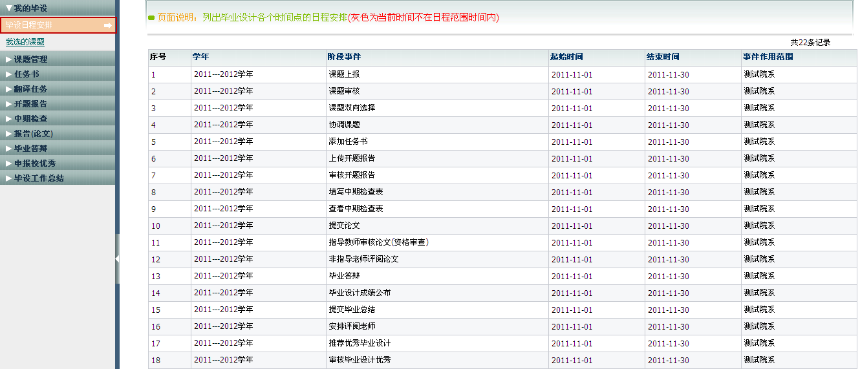
（图 查看毕设日程安排页面）
注：毕设日程具有时间限制功能，如果设置了某一阶段事件的毕设日程，不在日程时间内，相关用户不能进行操作。

我选的课题

如何查看打印材料
点击毕业设计菜单中“我的毕设”下的“我选的课题”，可查看当前选题情况，如图所示
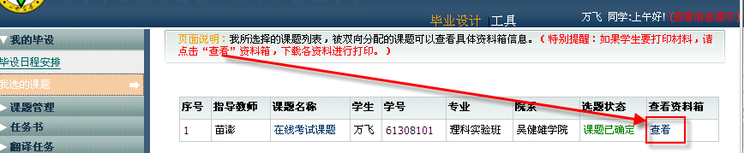
（图 我所选择的课题列表）
如果学生要打印材料，请点击“查看”资料箱，下载各资料进行打印。如下图所示，在此页面，可下载打印课题、任务书、开题报告、英文翻译、论文等内容。
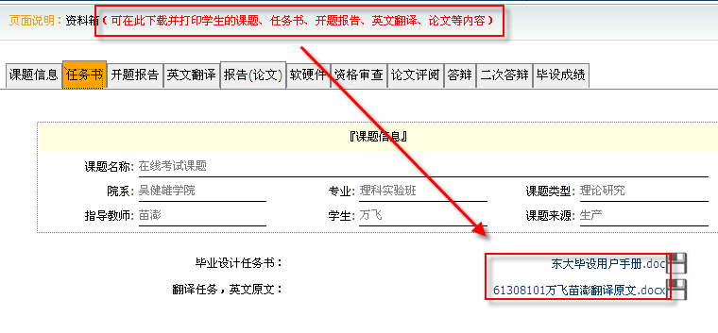
注：资料相中的资料是随着毕设进程逐步添加的。

课题管理

学生上报课题

如何上报课题
课题上报开放阶段，请学生根据院系规定及时上报课题，以便开展课题双选工作。
点击毕业设计菜单中“课题管理”下的“学生上报课题”，显示该学生的课题列表，如下图所示
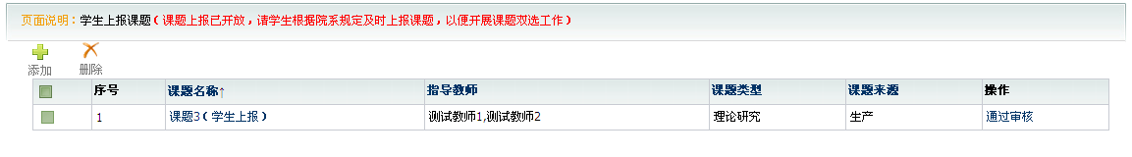
已经上报的课题还可以点击修改。其中审核未通过或未审核的课题可以点击或删除。
点击，就可以上报课题，填写相关信息，点击“保存”按钮，即可，已经上报的课题还可以修改，上报课题后等待审核，审核通过后就不可修改删除了。
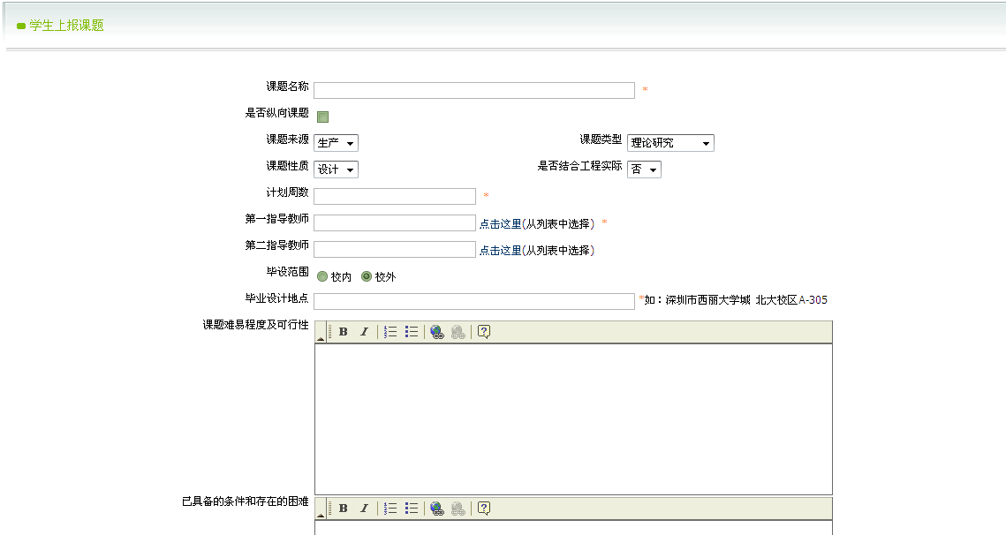
注：在日程管理中，课题上报时间限制之内，否则不可上报。

学生选择课题

如何选择课题
课题双选开放阶段，请学生及时选择指导教师，与老师达成双选关系后，才可以开展毕设后续工作。
注：1、在日程管理中，课题双向选择时间限制之内，否则学生不可选择课题。
2、管理员或教研室审核通过的课题，学生才可选择。
3、学生不可以选择其他学生上传的课题。
点击毕业设计菜单中“课题管理”下的“学生选择课题”，显示该学生可选择的课题列表，如下图所示
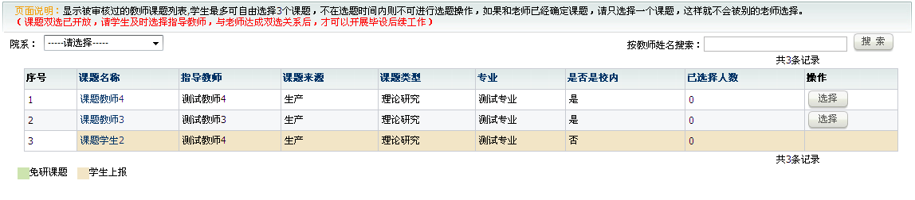
选择好课题，点击“选择”按钮，已经选择的课题可以退选，选择别的课题。已经双选的学生就不可以在选课题了。
学生选好课题以后，等待教师选择。

查看任务书
课题确定后，学生可查看教师下达的任务书和翻译原文，根据任务书要求进行毕业设计。
点击毕业设计菜单中“任务书”下的“查看任务书”，可进入任务书翻译原文查看、下载页面，点击相应的任务书和翻译原文即可下载查看，如下图所示
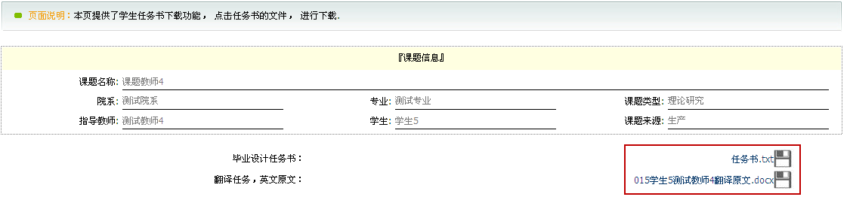
注：在日程管理中，添加任务书时间限制之内，否则学生不可下载查看任务书和翻译原文。

上传翻译
指导教师下达翻译原文后，学生下载查看，并翻译，上传翻译。
点击毕业设计菜单中“翻译任务”下的“上传翻译”，进入上传翻译任务页面，如下图所示
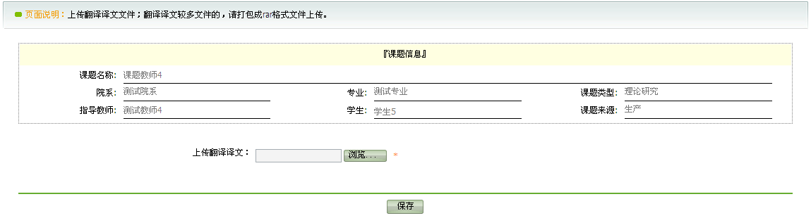
选择好要上传的翻译译文，点击“保存”按钮即可。等待指导教师审核。
指导教师审核过后，会有按钮，学生可点击该按钮查看指导教师审核意见。
注：在日程管理中，添加任务书时间限制之内，否则学生不可下载查看任务书和翻译原文。

上传开题报告
点击毕业设计菜单中“开题报告”下的“上传开题报告”，进入上传开题报告页面，选择要上传的开题报告文件，点击“保存”按钮，如下图所示
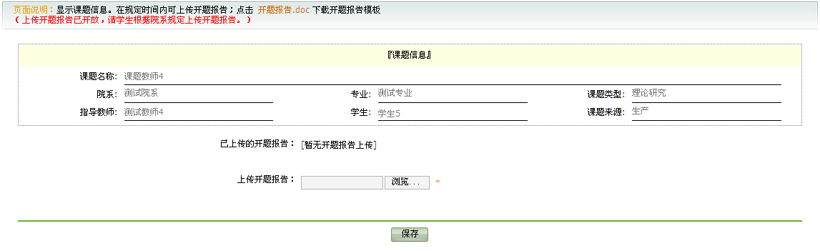
指导教师，审核小组审核过后，会有按钮，学生可点击该按钮查看指导教师和审核小组审核意见。
注：在日程管理中，上传开题报告时间限制之内，否则学生不可以上传开题报告。

中期检查
学生上传中期检查表，院系管理员可查看学生上传的中期检查表，并上传中期检查总结，学生可查看院系上传的中期检查总结。

填写中期检查
点击毕业设计菜单中“中期检查”下的“填写中期检查”，进入上传中期检查页面，选择要上传的文件，点击“保存”按钮，如下图所示
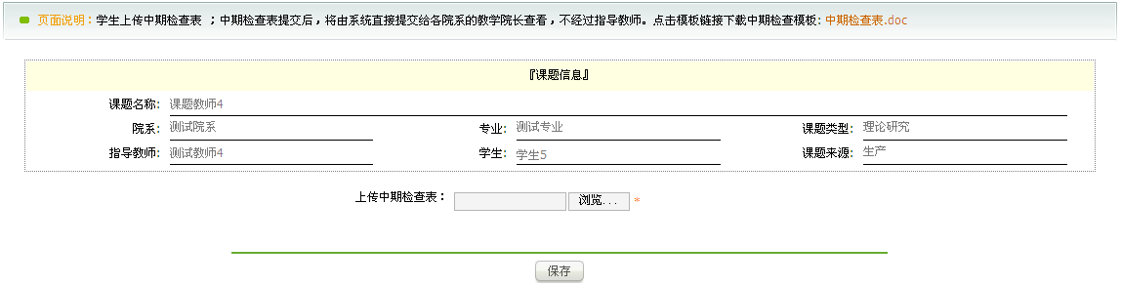
注：在日程管理中，填写中期检查表时间限制之内，否则学生不可以上传中期检查表。

中期检查总结列表
点击毕业设计菜单中“中期检查”下的“中期检查总结列表”，进入中期检查总结列表页面，如下图所示，点击图标，可查看中期检查总结信息。
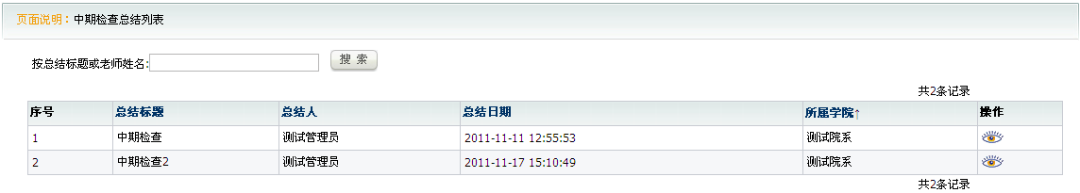

报告（论文）
论文修改交流阶段，学生应上传论文和软硬件等附件，并按照指导老师的修改审核意见，修改论文重新上传。
注：在日程管理中，提交论文时间限制之内，否则学生不可以上传论文和软硬件附件。

上传报告（论文）
点击毕业设计菜单中“报告（论文）”下的“上传报告（论文）”，进入上传论文页面，如下图所示
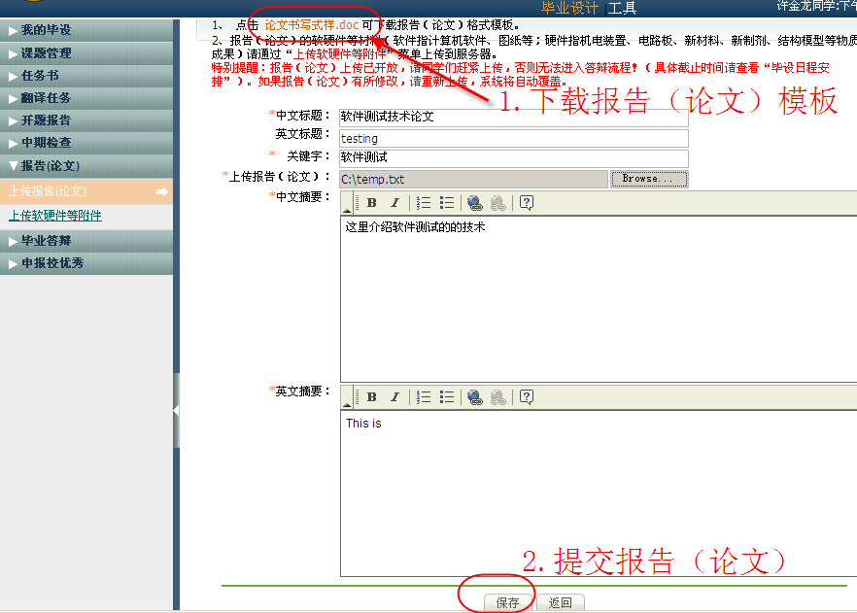
（学生上传论文，软硬件作为论文附件）
填写论文信息并设置论文文件后，点击“保存”按钮即可完成论文上传操作，上传后等待指导老师审核。
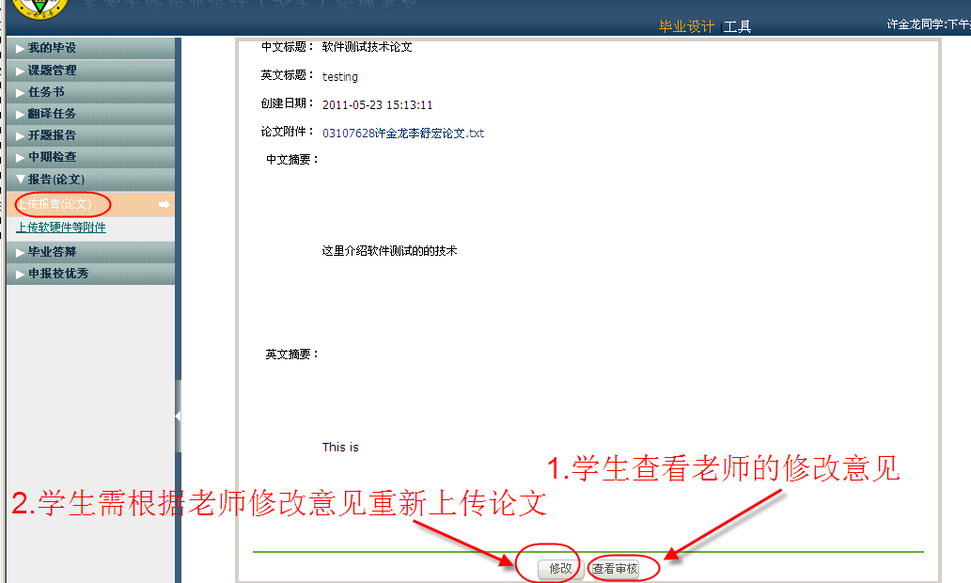（学生可根据老师修改建议，重新更改并上传论文）
上传成功后，可点击“修改”按钮，修改论文信息，点击“删除”按钮，删除论文信息。
指导老师审核过后，会有“查看审核”按钮，点击该按钮，可查看指导老师的修改意见，根据指导老师的修改意见修改论文，重新上传。

上传软硬件等附件
点击毕业设计菜单中“报告（论文）”下的“上传软硬件等附件”，进入上传软硬件 附件页面，如下图所示，没有软硬件成果的可不填写。
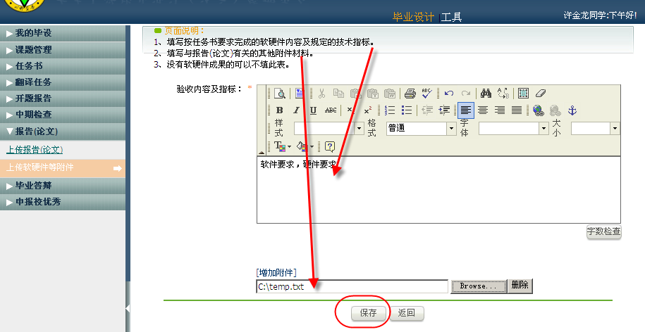
（学生上传论文，软硬件作为论文附件）

填写附件信息，点击“添加附件”链接，会出现添加附件的按钮，选择要上传的附件，点击“保存”按钮即可。保存成功后，可点击“修改”按钮，修改软硬件附件信息，点击“删除”按钮，删除上传的软硬件附件信息。

毕业答辩
学生提交论文后与指导教师交流修改通过后，才可进行毕业答辩。

查看答辩意见
答辩小组填写答辩意见以后，学生可查看答辩意见。
点击毕业设计菜单中“毕业答辩”下的“查看答辩意见”，页面中显示答辩小组填写的答辩意见。
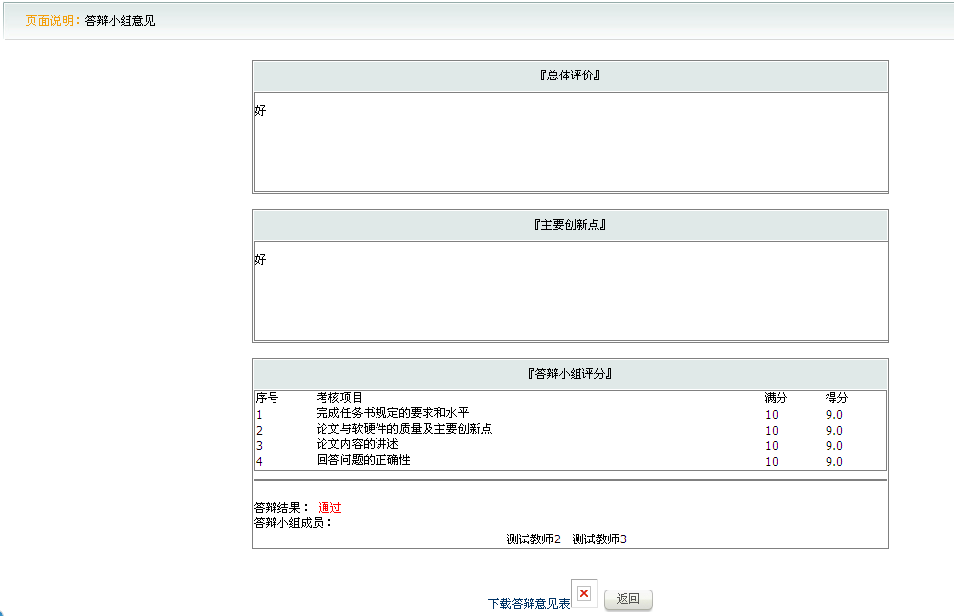

查看成绩
如果处于毕设成绩公布时间，院系管理员已经发布了答辩成绩，学生可以查看答辩成绩。
点击毕业设计菜单中“毕业答辩”下的“查看成绩”，页面中显示了学生毕业设计的各项成绩。
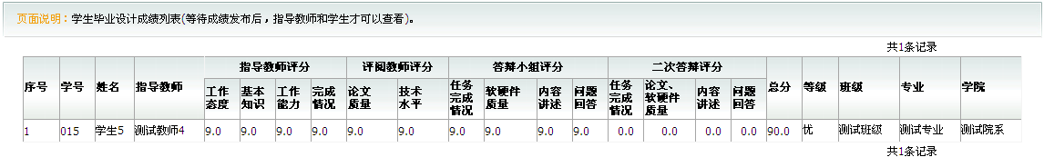

申报校优秀（得到推荐的学生）
院系推荐的学生才可以申报校优秀。

申报优秀（学生）
得到院系推荐的学生填写申报优秀信息。
点击毕业设计菜单中“申报校优秀”下的“申报优秀（学生）”，进入申报优秀页面，如下图所示，填写申报信息，点击“保存”按钮即可。
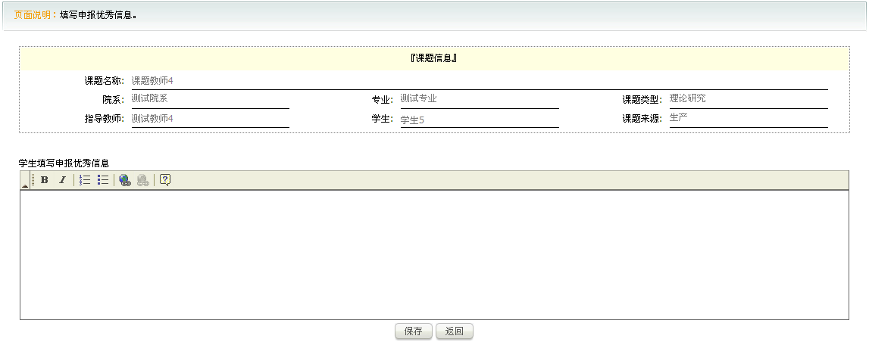

申报结果（学生）
点击毕业设计菜单中“申报校优秀”下的“申报结果（学生）”，可查看申报优秀意见结果情况。
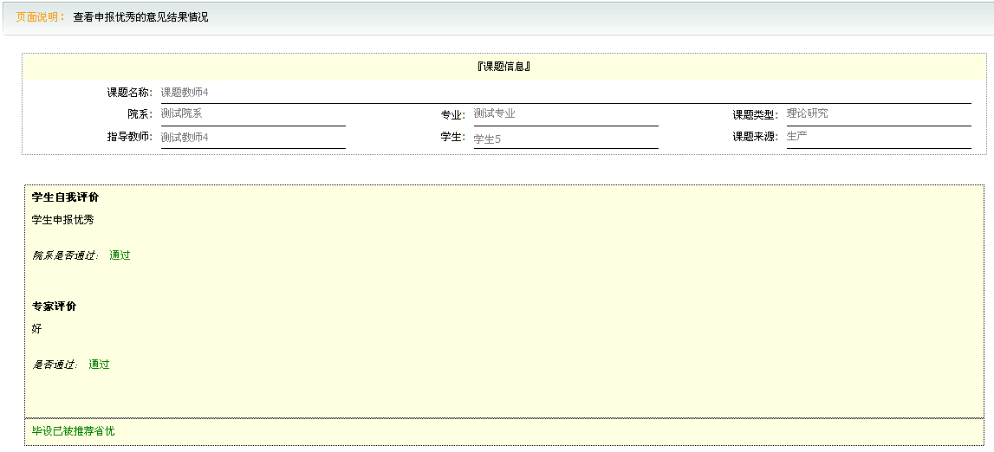

查看毕设工作总结
学生可查看院系上传的毕设工作总结。
点击毕业设计菜单中“毕设工作总结”下的“查看毕设总结”，显示毕设工作总结列表页面。点击查看图标可查看具体信息。
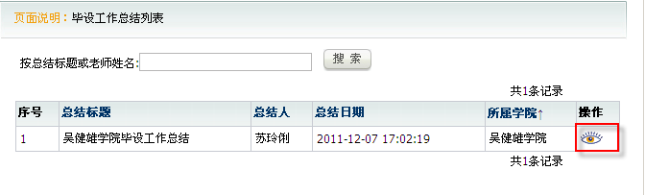
（图 查看毕设工作总结）

公共模块

邮件
个人资料中拥有邮箱的用户可使用此功能，否则页面将阻止进一步操作。

我的邮件
我的邮件具备基本的发送邮件和保存邮件功能，包含登录用户已发送的邮件信息和保存到草稿箱的信息。
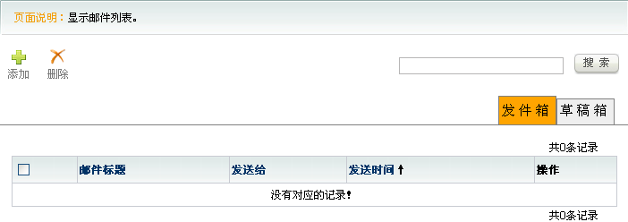
（图 邮件列表）

点击“添加”图标：出现如图所示界面：
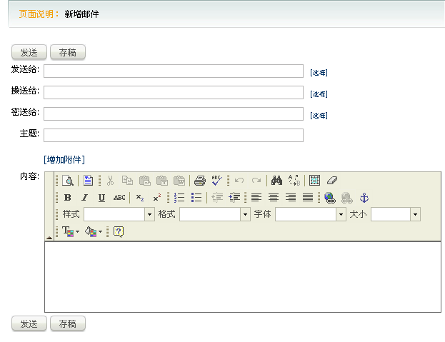
（图 发送邮件页面）
填写相应栏目即可发送邮件或保存为草稿。
点击“增加附件”链接，可增加一至多个附件，附件与邮件一样可以同时发送或存稿。
“删除”按钮暂时隐藏文件，在页面提交时，隐藏的文件才会被删除。

发送邮件
“发送邮件”链接，提供新增邮件页面（如上图），便于用户直接发送邮件。

个人资料

个人资料
需要修改个人资料的用户，可点击“个人资料”链接，页面将显示登录用户的个人资料基本信息，点击保存，页面刷新，修改成功。
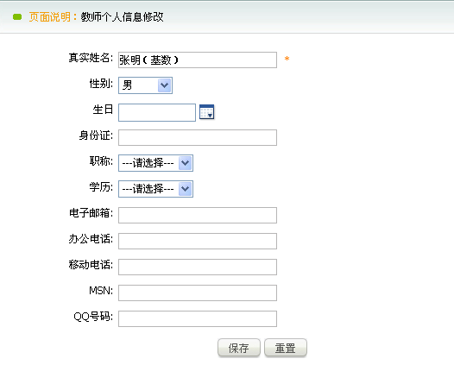
（图36）

修改密码
需要修改密码的用户，点击“修改密码”链接，页面转向修改密码页面，要求用户输入初始密码，和重新设定密码及确认新密码，在密码修改无误的状态下，点击“保存”，系统提示修改密码成功。
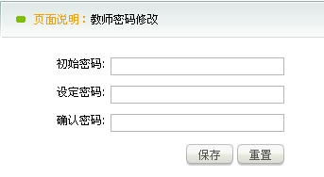
（图36）

联系信息列表
汇集所有教师和学生的个人联系信息。

教师信息表
查看所属机构下的教师的联系信息，教师资料包含姓名、学历、职称、电子邮箱、办公电话；可以过滤资料和搜索资料。

学生信息表
查看所属机构下的学生的联系信息，学生资料包含姓名、学号、电子邮箱、固定电话、移动电话。

技术支持
您在使用金智教育产品的过程中遇到的大部分问题，可以在江苏金智产品配套的使用手册和本帮助系统中获得相应有用的信息和帮助，如果还是没有您所需要的信息，请与我们的技术支持联系，我们会以最快的速度回复您的问题。您可以通过下列途径获得满意的答复。

服务热线：（86-25）52762828
传 真：（86-25）52762138
信 箱：support@wisedu.com
网 址：http://www.wisedu.com
邮 编：210009
地 址：南京市江宁经济技术开发区将军大道100号

